# МІНІСТЕРСТВО ОСВІТИ І НАУКИ УКРАЇНИ

## Національний технічний університет «Дніпровська політехніка»



Кафедра ПЗКС

# ЗВІТ

Практична робота №1

з дисципліни «Поглиблене програмування в середовищі Java»

Виконав: ст. гр. 122-21-2

Гусь Олександр Євгенович

Дніпро 2025

**Лабораторна робота номер 1.** CVS. GIT

 Під'єднати до intellij Idea систему CVS. А саме GIT.  Створити аккаунт в хмарному середовищі github, під'єднати свій проект в intellij Idea до свого аккаунту github та завантажити  нульову лабораторну роботу на github аккаунт. Кожну нову лабораторну роботу робити в окремії гілці(з іменем лабораторної наприклад «LR_3») а потім після того як її написали мержити гілку до мастера.

**Хід роботи**

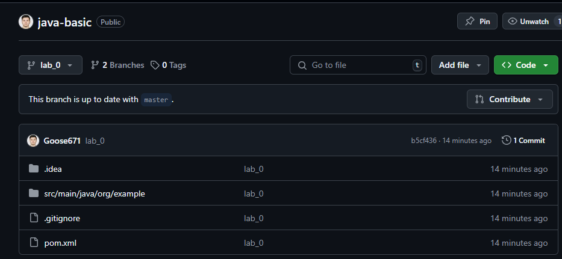

**Висновок**

Було створено репозиторій Github та під’єднано його до середовища розробки. Після чого було створено комміт та вигружено файли до репозиторію в окрему гілку.